**第11节　简单的逻辑电路**



1．处理数字信号的电路叫数字电路，数字电路主要研究电路的逻辑功能，数字电路中最基本的逻辑电路是门电路．

2．如果一个事件的几个条件都满足后该事件才能发生，我们把这种关系叫做“与”逻辑关系；具有“与”逻辑关系的电路，称为“与”门电路，简称“与”门．

其符号为

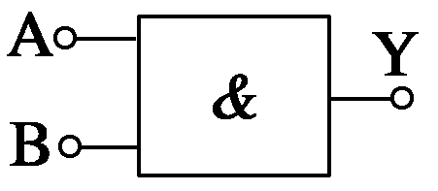

真值表为

|  |  |  |
| --- | --- | --- |
| 输入 | | 输出 |
| A | B | Y |
| 0 | 0 | 0 |
| 0 | 1 | 0 |
| 1 | 0 | 0 |
| 1 | 1 | 1 |

3．定义：如果几个条件中，只要有一个条件得到满足，某事件就会发生，这种关系叫做“或”逻辑关系；具有“或”逻辑关系的电路称为“或”门．

其符号为

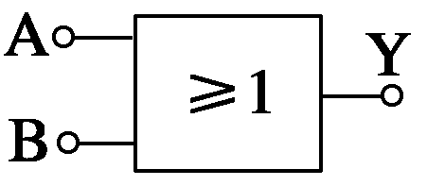

真值表为

|  |  |  |
| --- | --- | --- |
| 输入 | | 输出 |
| A | B | Y |
| 0 | 0 | 0 |
| 0 | 1 | 1 |
| 1 | 0 | 1 |
| 1 | 1 | 1 |

4．定义：输出状态和输入状态相反的逻辑关系叫做“非”逻辑关系；具有“非”逻辑关系的电路叫做“非”门．

其符号为

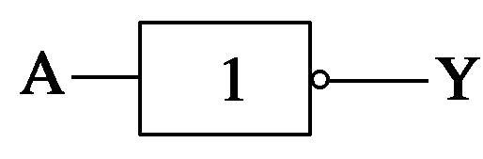

真值表为

|  |  |
| --- | --- |
| 输入 | 输出 |
| A | Y |
| 0 | 1 |
| 1 | 0 |



**【概念规律练】**

**知识点一　门电路**

1．在逻辑门电路中，若输入信号中至少有一个为“1”，则输出为“1”的逻辑门电路是(　　)

A．与门电路 B．或门电路

C．非门电路 D．都不可能

**答案**　B

**解析**　要求输入信号中至少有一个为“1”，输出为“1”，则就要求为“1＋1＝1”或是“1＋0＝1”，所以满足要求的是或门电路．

2．关于门电路的符号如图1所示，下列说法中正确的是(　　)

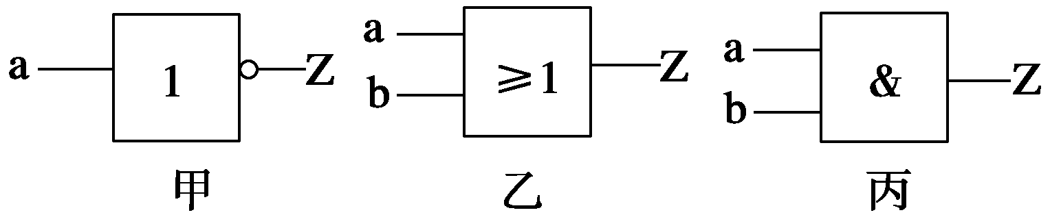

图1

A．甲为“非”门、乙为“与”门、丙为“或”门

B．甲为“与”门、乙为“或”门、丙为“非”门

C．甲为“非”门、乙为“或”门、丙为“与”门

D．甲为“或”门、乙为“与”门、丙为“非”门

**答案**　C

**解析**　根据门电路的符号可知甲为“非门”，乙为“或门”，丙为“与门”．故C正确．

**知识点二　逻辑关系分析**

3．在如图2所示的逻辑电路中，当A端输入电信号“1”、B端输入电信号“0”时，则在C和D端输出的电信号分别为(　　)

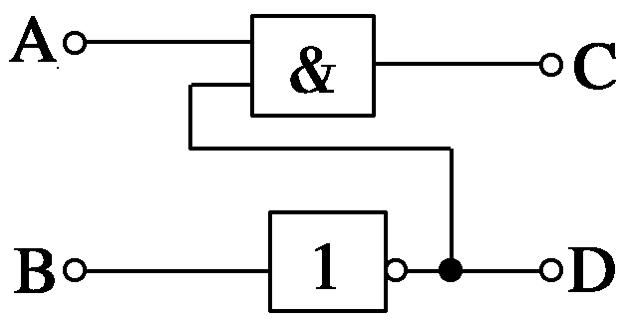

图2

A．1和0 B．0和1 C．1和1 D．0和0

**答案**　C

**解析**　B端输入电信号“0”时，经过“非”门在D端输出电信号“1”，同时，该电信号与A端输入的电信号“1”一起输入“与”门，则在C端输出电信号“1”．

4．为了保障行驶安全，一种新型双门电动公交车安装了如下控制装置：只要有一扇门没有关紧，汽车就不能启动．如果规定：车门关紧时为“1”，未关紧时为“0”；当输出信号为“1”时，汽车可以正常启动行驶，当输出信号为“0”时，汽车不能启动．能正确表示该控制装置工作原理的逻辑门是(　　)

A．与门 B．或门

C．非门 D．与非门

**答案**　A

**【方法技巧练】**

**一、真值的确定方法**

5. 如图3所示为两个非门和一个或门组成的复合门电路，请在下表中填写该门电路的真值表．

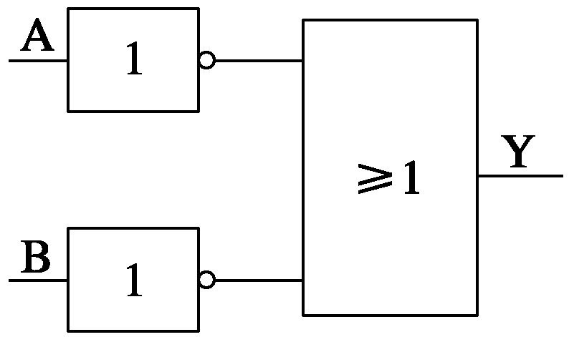

图3

|  |  |  |
| --- | --- | --- |
| 输入 | | 输出 |
| A | B | Y |
|  |  |  |
|  |  |  |
|  |  |  |

**答案**

|  |  |  |
| --- | --- | --- |
| 输入 | | 输出 |
| A | B | Y |
| 0 | 0 | 1 |
| 0 | 1 | 1 |
| 1 | 0 | 1 |
| 1 | 1 | 0 |

**解析**　“非”门的输入状态与输出状态呈相反的逻辑关系，“或”门只要有一个输入状态为“1”，输出信号便为“1”，根据以上特点可确定真值表．

6．如图4所示，试判断这是什么样的逻辑电路．A、B、C闭合时记为“1”，断开时记为“0”；P灯亮记为“1”，不亮记为“0”，试完成真值表．

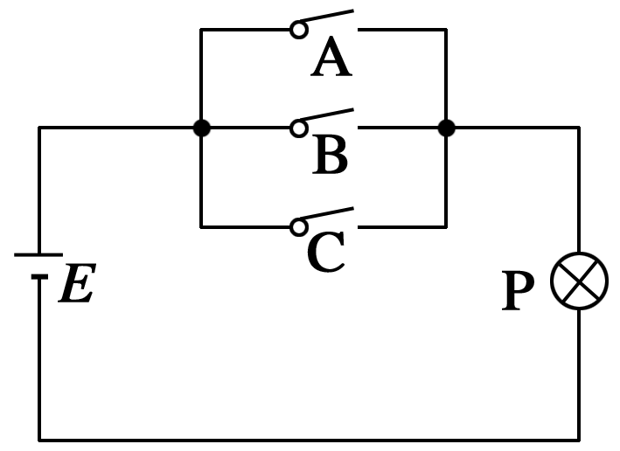

图4

|  |  |  |  |
| --- | --- | --- | --- |
| 输入 | | | 输出 |
| A | B | C | P |
| 0 | 0 | 0 |  |
| 0 | 0 | 1 |  |
| 0 | 1 | 0 |  |
| 1 | 0 | 0 |  |
| 0 | 1 | 1 |  |
| 1 | 0 | 1 |  |
| 1 | 1 | 0 |  |
| 1 | 1 | 1 |  |

**答案**　见解析

**解析**　由题图电路可知，开关A、B、C只要有一个闭合时，P灯便亮．所以这个电路满足“或”门电路逻辑．即当几个条件中只要有一个或一个以上具备，就能出现某一结果．所以这是一个“或”门电路，其真值表如下：

|  |  |  |  |
| --- | --- | --- | --- |
| 输入 | | | 输出 |
| A | B | C | P |
| 0 | 0 | 0 | 0 |
| 0 | 0 | 1 | 1 |
| 0 | 1 | 0 | 1 |
| 1 | 0 | 0 | 1 |
| 0 | 1 | 1 | 1 |
| 1 | 0 | 1 | 1 |
| 1 | 1 | 0 | 1 |
| 1 | 1 | 1 | 1 |

**二、逻辑在实际中的应用**

7．如图5所示是由基本逻辑电路构成的一个公路路灯自动控制电路，图中虚线框内*M*是一只感应元件，已知光敏电阻随光强增大而电阻减小，热敏电阻随温度增大而电阻减小，虚线框*N*中使用的是门电路．则(　　)

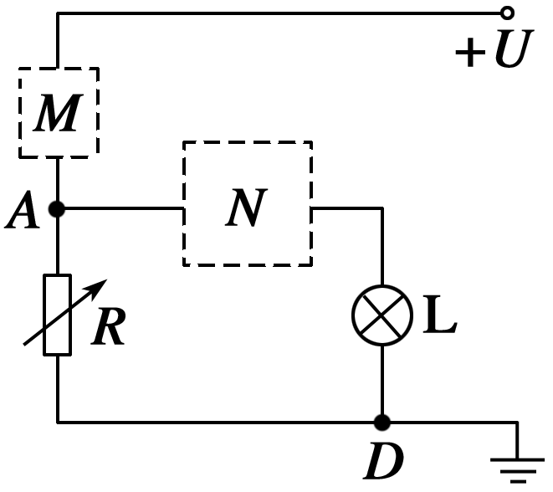

图5

A．*M*为光敏电阻，*N*为与门电路

B．*M*为光敏电阻，*N*为非门电路

C．*M*为热敏电阻，*N*为非门电路

D．*M*为热敏电阻，*N*为或门电路

**答案**　B

8．如图6所示是一种应用逻辑电路制作的简易走道灯电路图，*R*0是一个光敏电阻，当走道里光线较暗时或是将手动开关S接通时，灯都会亮．则在电路图的虚线框内的门电路应是________门，当有光照到光敏电阻上*R*0时，门电路的输入端B是________电位．

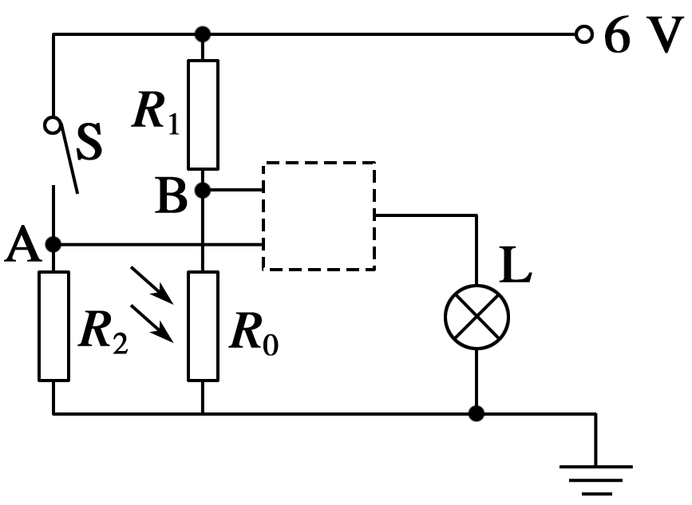

图6

**答案**　或　低

**解析**　通过对电路的分析，明确输入信号是高电位还是低电位，结合输出对输入的要求，确定选择怎样的门电路，实现对电路的自动控制．

手动开关接通时，在A端输入高电位．有光线照射时，光敏电阻的阻值较小，与*R*1串联后分得的电压小，B端输入低电位．所以，S闭合，A输入为1，断开A输入为0.光照射强时，B输入为0，光照射弱时，B输入为1.电路要求光线较暗或手动开关S接通时，灯都会亮，因此应选择“或”门电路．应填“或”和“低”．



1．下列关于逻辑电路的说法中正确的是(　　)

A．如果一个事件的几个条件都满足后，该事件才能发生，这种关系叫“与”逻辑关系

B．如果几个条件中，只要有一个条件得到满足，某事件就会发生，这种关系叫“与”逻辑关系

C．一个门上有三把钥匙，每把钥匙都能单独开门，它体现了“或”逻辑关系

D．输出状态和输入状态相反的逻辑关系，叫做“或”逻辑关系

**答案**　AC

2．联合国安理会每个常任理事国都拥有否决权，假设设计一个表决器，常任理事国投反对票时输入“0”，投赞成或弃权时输入“1”，提案通过为“1”，通不过为“0”，则这个表决器应具有哪种逻辑关系(　　)

A．与门 B．非门 C．或门 D．与非门

**答案**　A

3．如图7所示是一个三输入端复合门电路，当C端输入“1”时，A、B端输入为何时输出端Y输出“1”(　　)

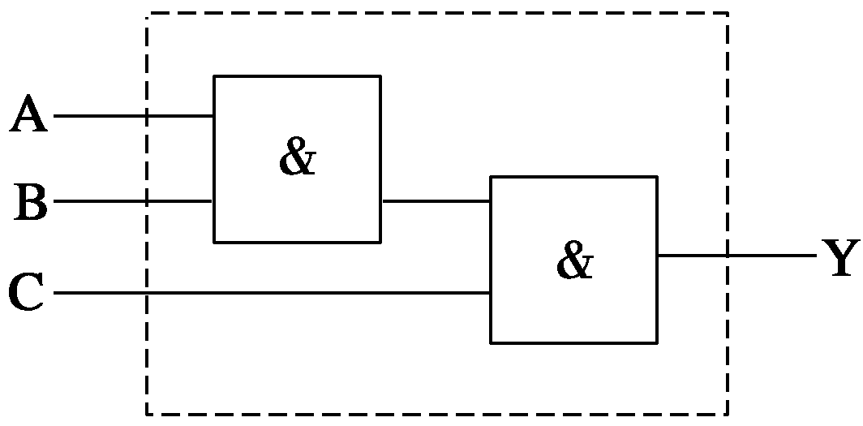

图7

A．0　0 B．0　1

C．1　0 D．1　1

**答案**　D

4．逻辑电路的信号有两种状态：一是高电位状态，用“1”表示；一是低电位状态，用“0”表示，关于这里的“1”和“0”，下列说法中正确的是(　　)

A．“1”表示电压为1 V，“0”表示电压为0 V

B．“1”表示电压为大于或等于1 V，“0”表示电压一定为0 V

C．“1”和“0”是逻辑关系的两种可能的取值，不表示具体的数字

D．“1”表示该点与电源正极相连，“0”表示该点与电源负极相连

**答案**　C

**解析**　逻辑电路的信号有两种状态，用“1”和“0”分别表示对应的“高电位”和“低电位”两种状态，因此C正确，A、B、D错误．

5．走廊里有一盏电灯，在走廊两端各有一个开关，我们希望不论哪一个开关接通都能使电灯点亮，那么由此设计的电路为(　　)

A．“与”门电路 B．“非”门电路

C．“或”门电路 D．上述答案都有可能

**答案**　C

**解析**　任何一个开关接通都能使灯点亮，符合“只要一个条件成立结果就成立”的逻辑关系，为或门电路，C正确．

6. 逻辑电路图(如图8所示)及其真值表，此逻辑电路为________门电路，在真值表中X处的逻辑值为________．

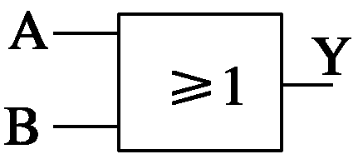

图8

|  |  |  |
| --- | --- | --- |
| 输入 | | 输出 |
| A | B | Y |
| 0 | 0 | 0 |
| 0 | 1 | 1 |
| 1 | 0 | X |
| 1 | 1 | 1 |

**答案**　或　1

**解析**　根据逻辑电路图可判断此电路为“或”门电路，根据“或”门电路逻辑关系特点Y＝A＋B，得1＋0＝X，X＝1.

7．如图9所示，将两个非门和一个与门组成一个复合门电路，请在下表中填写该门电路的真值表．

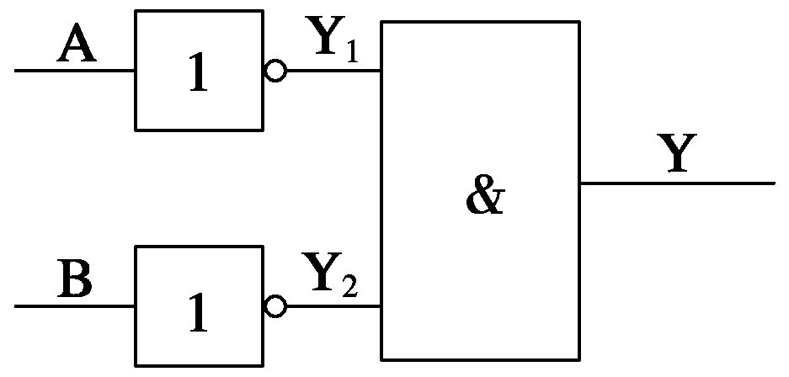

图9

|  |  |  |
| --- | --- | --- |
| 输入 | | 输出 |
| A | B | Y |
|  |  |  |
|  |  |  |
|  |  |  |

**答案**　如下表

|  |  |  |
| --- | --- | --- |
| 输入 | | 输出 |
| A | B | Y |
| 0 | 0 | 1 |
| 1 | 0 | 0 |
| 0 | 1 | 0 |
| 1 | 1 | 0 |

8.在举重比赛中，有甲、乙、丙三名裁判，其中甲为主裁判，乙、丙为副裁判，当主裁判和一名以上(包括一名)副裁判认为运动员上举合格后，才可发出合格信号，试列出真值表．

**答案**　见解析

**解析**　设甲、乙、丙三名裁判的裁判意见为逻辑变量A、B、C，裁判结果为Y.并且对于A、B、C设：上举合格为逻辑“1”，不合格为逻辑“0”．对于Y设：上举合格为逻辑“1”，不合格为逻辑“0”．

根据题意综合上述假设列出真值表如下表所示：

|  |  |  |  |
| --- | --- | --- | --- |
| A | B | C | Y |
| 0 | 0 | 0 | 0 |
| 0 | 0 | 1 | 0 |
| 0 | 1 | 0 | 0 |
| 0 | 1 | 1 | 0 |
| 1 | 0 | 0 | 0 |
| 1 | 1 | 0 | 1 |
| 1 | 0 | 1 | 1 |
| 1 | 1 | 1 | 1 |

9.如图10所示表示输入A、B的电势随时间变化的关系，如果它是“或”门的输入端，请在图11所示的坐标系中画出输出端的电势随时间变化的关系．

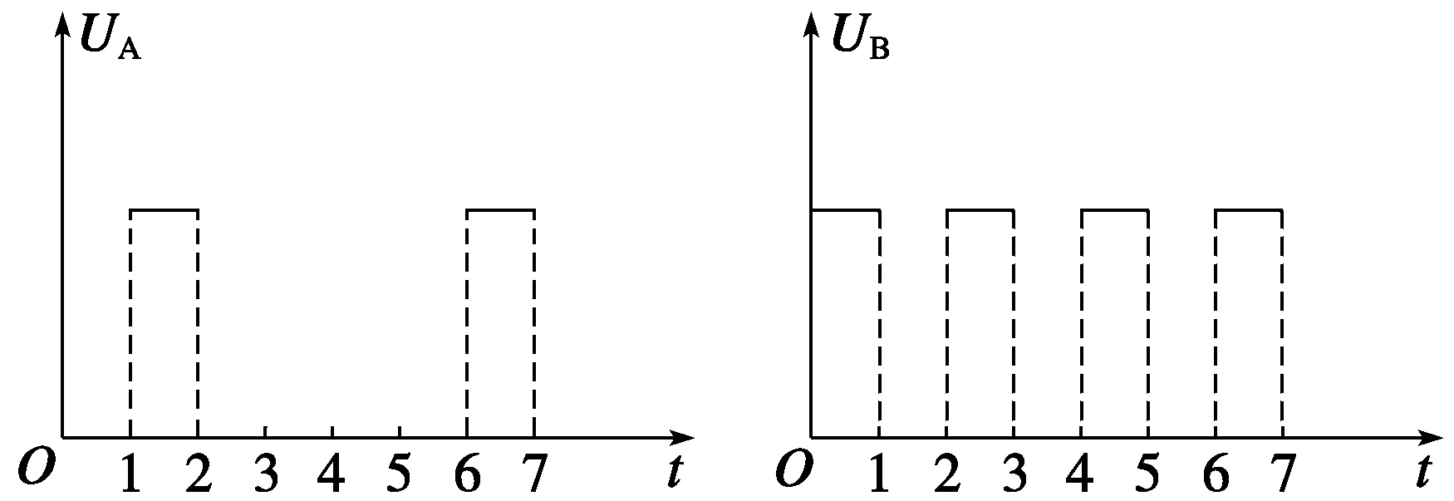

图10

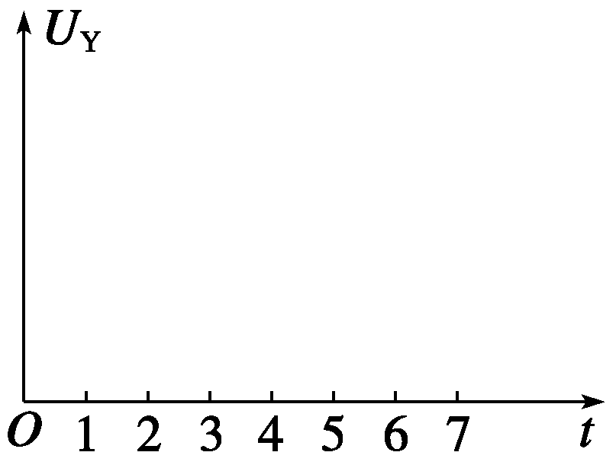

图11

**答案**　见解析图

**解析**　“或”门电路应符合“或”逻辑关系，故*U*A、*U*B中任何一个有输入电压时就会有输出电压．

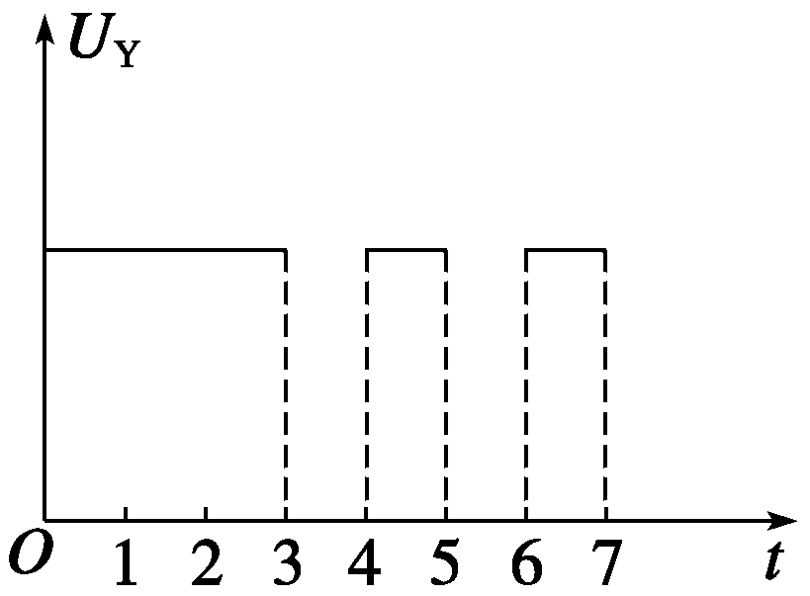

10．图12是一个火警报警装置的逻辑电路图．*Rt*是一个热敏电阻，低温时电阻值很大，高温时电阻值很小，*R*是一个阻值较小的分压电阻．

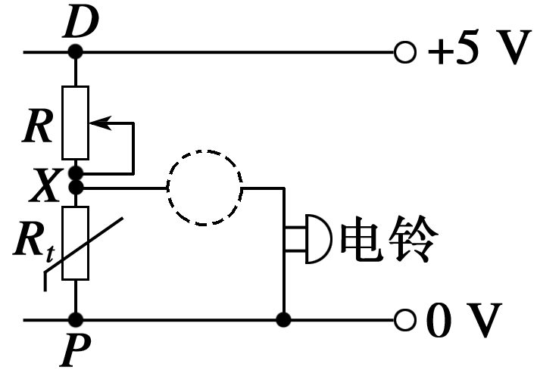

图12

(1)要做到低温时电铃不响，着火时产生高温，电铃响起．在题图中虚线处应接入怎样的元件？

(2)为什么温度高时电铃会被接通？

(3)为了提高该电路的灵敏度，即将报警温度调得稍低些，*R*的阻值应大一些还是小一些？

**答案**　见解析

**解析**　(1)温度较低时*Rt*的阻值很大，*R*比*Rt*小得多，因此*P*、*X*之间电压较大．要求此时电铃不发声，表明输出给电铃的电压应该较小，输入与输出相反，可见虚线处元件应是“非”门．

(2)当高温时*Rt*阻值减小，*P*、*X*之间电压降低，输入低电压时，从“非”门输出的是高电压，电铃响起．

(3)由前面分析可知，若*R*较大，由于它的分压作用，*Rt*两端的电压不太高，则外界温度不太高时，就能使*P*、*X*之间电压降到低电压输入，电铃就能发声．因此*R*较大，反应较灵敏．